奠基於以太坊區塊鏈的交易平台與物聯網控制磁鎖權限
Ethereum-based auction platform and IOT-controlled locker
莊凱鈞¹、廖峻鋒²
國立政治大學資訊科學系
Kai-Jyun Chuang, Chun-Feng Liao
Department of Computer Science
National Chengchi University
Email: 104703027@nccu.edu.tw, cfliao@nccu.edu.tw

- 動機
近年來虛擬貨幣的普遍度逐漸提高，無論是用來交易抑或是作為投資，且因為區塊鏈技術不斷的發展，只要透過挖礦，或者是使用現金購買，便可取得虛擬貨幣。而虛擬貨幣有別於信用卡交易的不同在於安全性相對較高，且交易較為迅速，舉例來說: 傳統信用卡交易的流程為1.經發卡銀行處理後送交2.聯合信用卡處理中心處理接著再交給3.收單機構，最後才透過付款閘道使店家收到款項，整個流程約需1~3天店家才能收到帳款；相較之下透過區塊鏈上智能合約進行交易的話，約10分鐘之內店家便可收到款項，因此效率是高出相當多的，再者，傳統信用卡交易的過程中涉及太多機構，每一步驟皆有可能遭到駭客攻擊，而區塊鏈上的交易記錄不得修改，由鏈上所有人共同維護因此安全性相對高出許多。而目前以太坊的智能合約功能發展得相當良好，因此本計畫採行奠基於以太坊區塊鏈的交易平台，使用以太幣作為本平台交易媒介，並於買家下每一筆訂單時自動部署智能合約至以太坊區塊鏈上，使得買賣雙方的交易安全都能得到保障。
二、緒論
近年來區塊鏈技術受到愈來愈多的關注，各界紛紛投入資源進行研究計畫，且由於虛擬貨幣的興起，使得區塊鏈的應用更為普及，更為人所知。區塊鏈是一本分散式帳本，任何人皆可寫入資料，而寫入的資料會被以區塊為單位記錄於鏈上，並由共識網路中的所有節點共同維護，而非單一中央機構所維護，因此我們會說區塊鏈是一種去中心化的架構，因為有所有人共同維護而非少數人或少數機構，因而安全性相對高。共識網路是由一種名為Proof of Work的技術做為基底，此技術使各類DApps在此trustless的網路中可能實現。
根據Rivera and Meulen(2014)的研究顯示，物聯網的物件將於2020年達到250億件，而將於2050年超過1000億件，未來的生活中，不論是在家裡或者是在街上，物聯網的裝置可說是無處不見，對於如此龐大的數量，安全、隱私等需求更是不可輕忽，鑒於區塊鏈技術所具備的安全性以及匿名性(隱私)，將區塊鏈技術與物聯網進行結合或許會是個可行的方案。有鑑於此，本計畫著手投入進行研究，期盼透過區塊鏈與物聯網的結合，打造一安全的交易環境。

三、系統設計與實作
3.1 系統設計
- 用戶端: 刊登商品資訊至交易平台、於交易平台下訂單並付款與解鎖等等
- 郵遞公司: 負責存放賣家的商品庫存，並於訂單成立時出貨
- 交易平台: 經由http server前台接收到賣家刊登的交易資訊或者是買家下訂單的事件便將資料傳遞到後台
- mongodb資料庫: 將前台送來的資訊分別記錄在不同的table中，collections中包含users(用以記錄使用者帳號密碼)、lockers(用以記錄置物櫃編號以及使用狀態)、books(用以記錄架上的所有商品資訊、orders(用以記錄目前所有買家已下的訂單資訊)
- 以太坊區塊鏈: 透過go-ethereum(geth)進行挖礦、部署合約等等動作，再藉由geth console與以太坊區塊鏈進行互動
- 物聯網鎖: 透過johnie-five程式控制磁鎖的狀態(鎖定/解鎖)
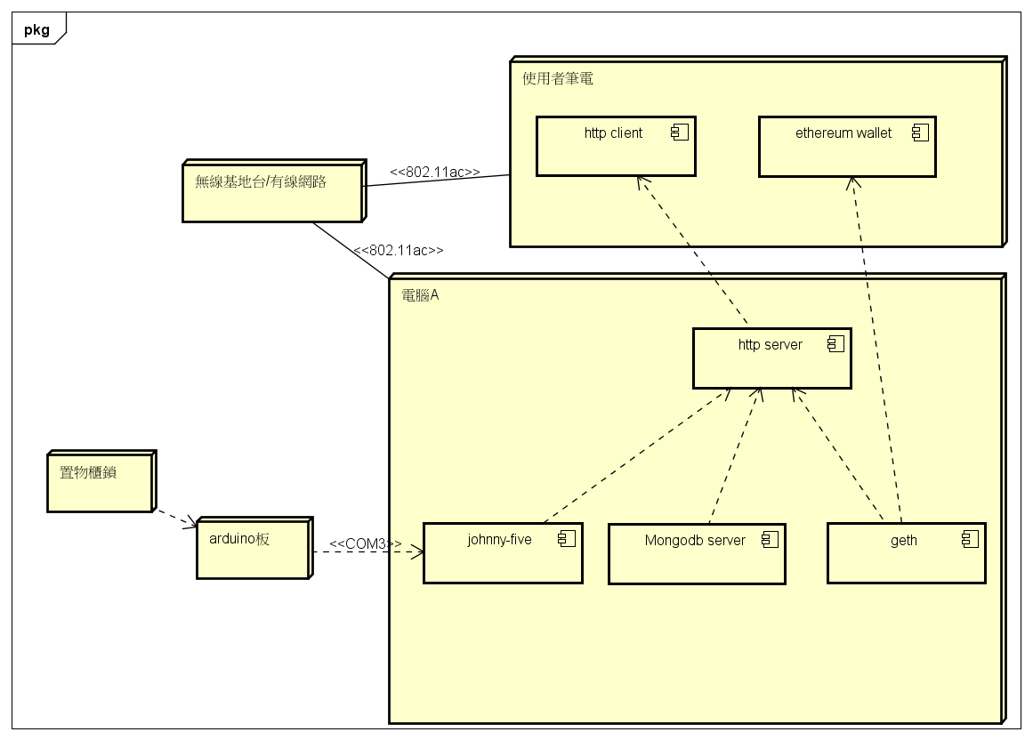
圖一 部署圖
3.2 系統實作
交易平台上線後，任何人皆可以註冊以成為會員，註冊包含兩個欄位1. username(使用者名稱) 2. password(密碼)，而在註冊時系統會檢查是否有已存在帳號暱稱，若為真，則要求用戶另起一個帳號暱稱直至不重複。註冊成功後便正式成為會員，正式會員扮演的角色基本上是買家與賣家，即同一帳號可刊登商品亦可下單其他賣家的商品。
在網站首頁，用戶需登入以使用本網站提供的所有功能，登入時系統會將用戶帳號以及密碼送至後端mongodb進行比對，若符合則成功登入，否則停留於首頁。
刊登商品的頁面中，賣家需填寫的商品資訊包含1.merchadisename(商品名稱) 2. deadline/description(商品抵達置物櫃後n日內須領取、商品詳細資訊) 3. inventory(商品庫存) 4. price(商品價格eth) 5. sellerCoinbase(賣家欲收款的以太坊coinbase)，賣家一旦填寫完成商品資訊，並且點擊submit後，交易平台便會將商品資訊送至後端mongodb並將其記錄於books此一collection中，而賣家於刊登完成後也須將商品庫存交給郵遞公司以便郵遞公司出貨。
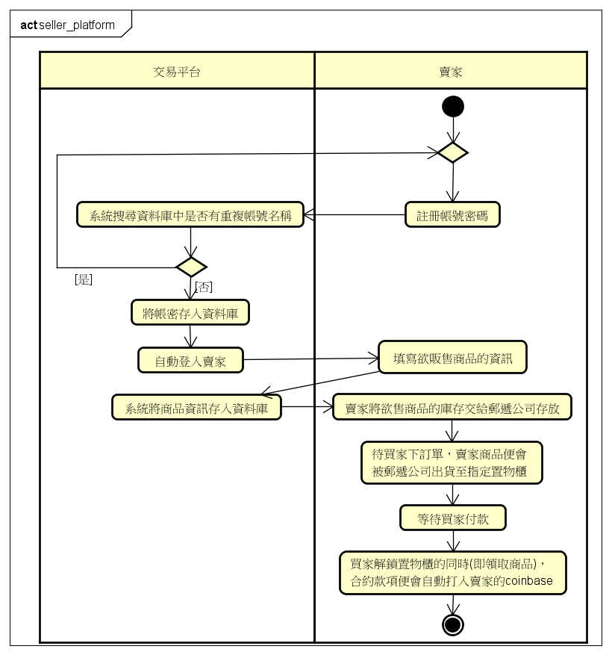
圖二 賣家流程
瀏覽商品頁面中，買家可以挑選有興趣的商品，並且點擊單品的詳細資訊，即可檢視inventory以及deadline/description等等內容，若確定要購買，便點擊”buy”按鈕，接著會被導向填寫訂單資訊頁面，此頁中僅有一個欄位:buyerCoinbase(即買家欲付款的以太坊錢包位址)，填寫完成後點擊submit，系統會1.記錄fee(即price)、seller、buyer於智能合約中，並且自動部署上以太坊區塊鏈 2.將訂單資訊傳至後端mongodb，並將資訊記錄於orders此一collection中，orders包含的欄位有1. merchandiseName(商品名稱)2. deadline/description(商品抵達置物櫃後n日內須領取、商品詳細資訊) 3.price(商品價格eth) 4.sellerName(賣家名稱) 5.sellerCoinbase(賣家錢包位址) 6. buyerName(買家名稱) 7. buyerCoinbase(買家錢包位址) 8. smartContractAddress(智能合約位址) 9. locker(領取商品的置物櫃編號) 10. merchandiseArriveLocker(商品是否已抵達置物櫃) 11. moneyPaid(買家是否已付款) 12. buyerHasEverUnlocked(買家是否曾解鎖以取出商品，即買家解鎖過一次並取出商品後即失去日後置物櫃的控制權)，部署合約及寫入db的動作都執行完畢後，一筆訂單便正式成立了，買家可於網頁中重複查詢訂單狀態，賣家亦可於網頁中重複查詢目前所有接收到的訂單狀態即資訊。
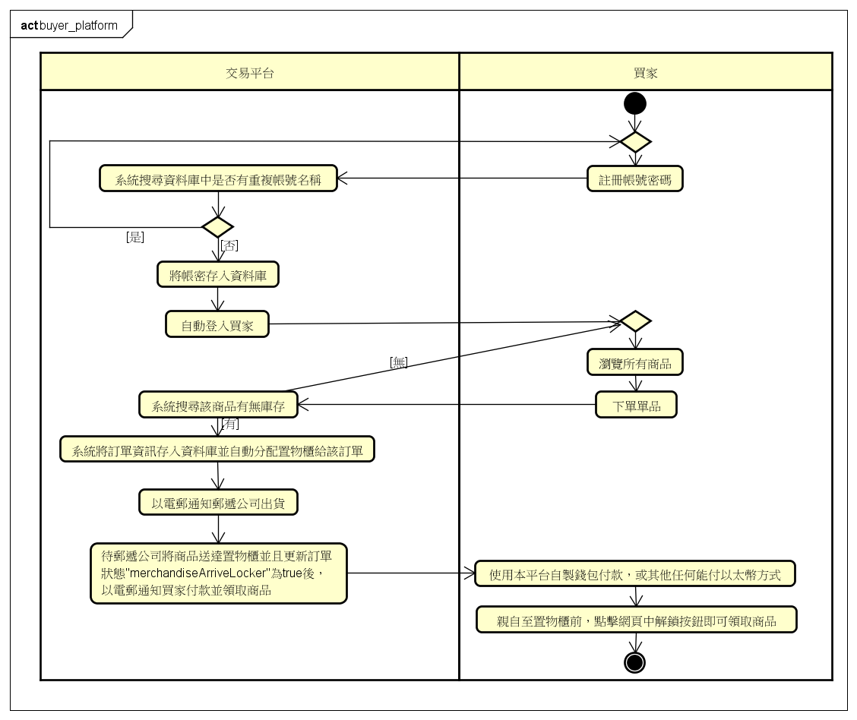
圖三 買家流程
一筆訂單成立後，交易平台會傳送資料通知郵遞公司出貨，而郵遞公司須在將商品送抵指定置物櫃時，透過交易平台給予的特殊帳號密碼登入網頁以更新訂單抵達狀態。
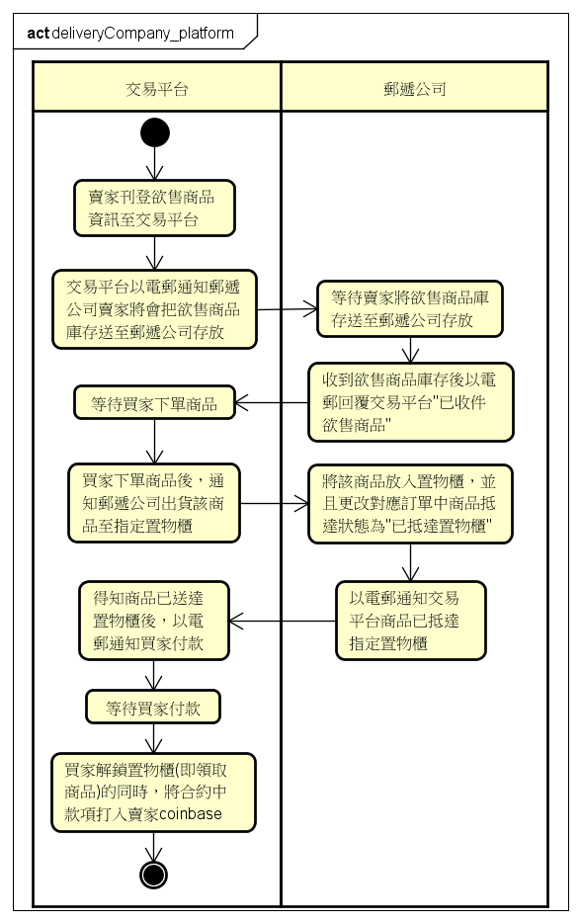
圖四 郵遞公司流程
商品抵達置物櫃後，交易平台會告知買家可以進行付款，買家可使用本網站自製的錢包進行付款，錢包中會顯示目前尚未付款的所有訂單，輸入相關資訊並點擊”pay”後系統將透過物件實例，與以太坊區塊鏈上的智能合約進行互動，並將以太幣送入合約中，接著透過智能合約提供的監聽事件便會得知買家已付款，於是系統更改該筆訂單中的moneyPaid欄位為true，moneyPaid欄位為true的訂單便會顯示在可解鎖選單中，買家接著前往指定置物櫃並選擇可解鎖選單中的選項便會出現解鎖按鈕，點擊解鎖按鈕後透過websocket傳遞事件， 磁鎖便被解除鎖定買家並可領取商品。

四、結論
本交易平台所實現的方法仰賴著以太坊區塊鏈所提供的安全性與隱私性，將其與物聯網做結合，使得交易在智能合約的參與之下，讓原本不互信的買賣雙方有了安全的機制能夠進行交易，同時也讓雙方都保有各自的隱私，並且大大提升了交易的速度，讓原本須花幾天的交易流程縮短至只需幾分鐘便可完成，讓賣家能夠更快取款，也令買家能更早取得商品，增進彼此之間的交易意願。
參考文獻:
CHAPTER X: BLOCKCHAIN AND IOT: A SOFTWAREARCHITECTURE PERSPECTIVE– Chun-Feng Liao, Chien-Che Hung, and Kung Chen-- National Chengchi University, Taiwan

https://www.managertoday.com.tw/articles/view/55486

